Zebrzydowice, dnia 15.04.2024 r.
GMINA ZEBRZYDOWICE
ul. Ks. A. Janusza 6
43-410 ZEBRZYDOWICE
NIP 5482430901
-IR

IR-Z 6/2024

Dotyczy: postępowania o udzielenie zamówienia publicznego poniżej 130 000 zł na realizację zadania p.n.: „Zakup i dostawa kompletów ławostołów piwnych i stołów świetlicowych.”.
__________________________________________________________________________________

W związku z zapytaniem, które wpłynęło w sprawie w/w postępowania udzielamy następującej odpowiedzi:

Pytanie 1:
Proszę o załączenie przykładowego zdjęcia stołu konferencyjnego.

Odpowiedź:
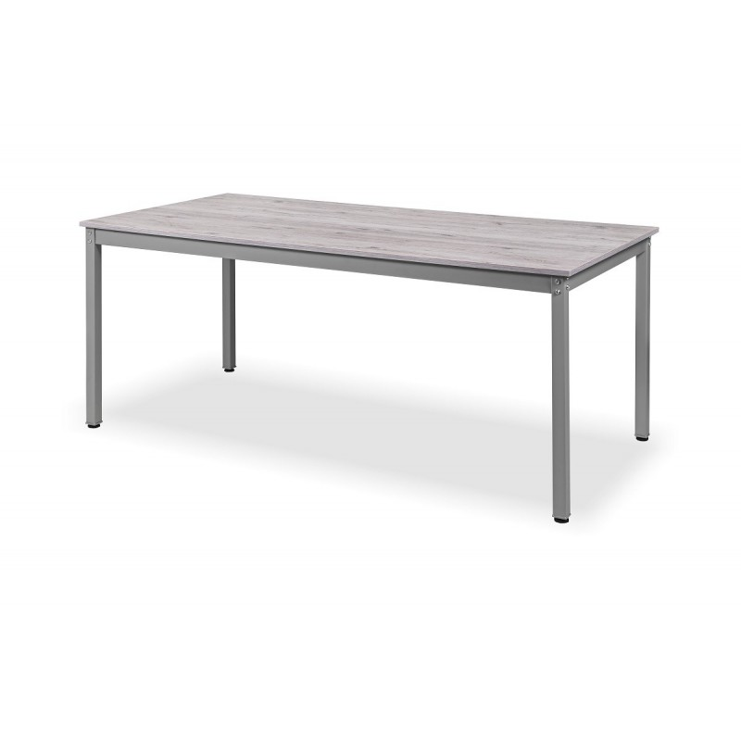
Przykładowy stół świetlicowy / konferencyjny:
- z up. WÓJTA

Karol Sitek
Sekretarz Gminy

